

( مخطط مشروع IOT Energy Guard _ فريق Shinigamis )

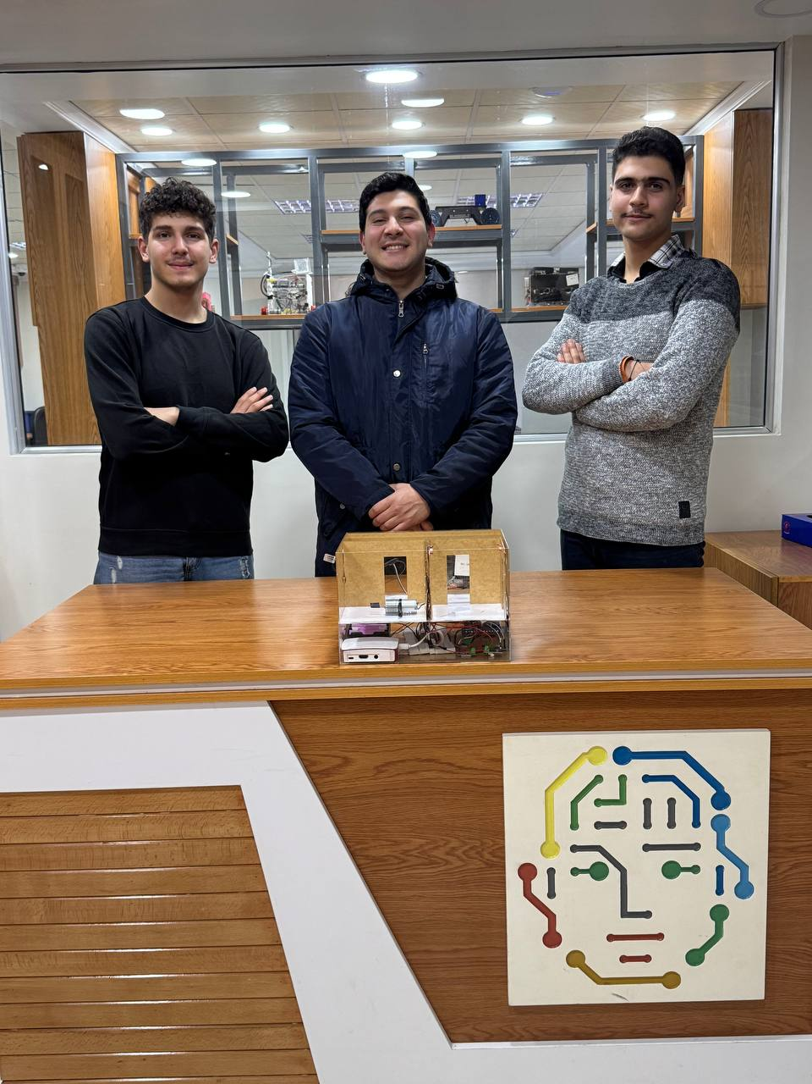

* المكونات المستحدمة في المشروع :

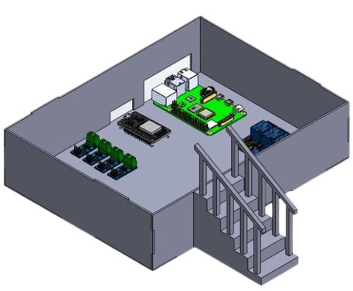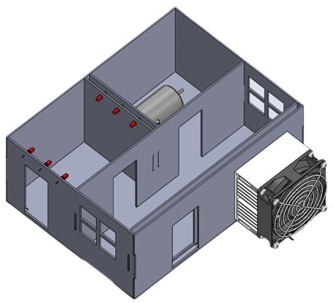إن مشروعنا يحاكي المنازل التقليدية فهو عبارة عن منزل صغير تم تصميمه عن طريق تصميم ألواح من مادة البلكسي البلاستيكية الشفافة , إذ أن هذا المنزل مقسم لعدة غرف تحوي عناصر الكترونية تشابه الأجهزة الكهربائية المنزلية وهو يتكون من طابقين بشكل رئيسي ( تم تصميم هذا المنزل عن طريق برنامج SolidWorks )

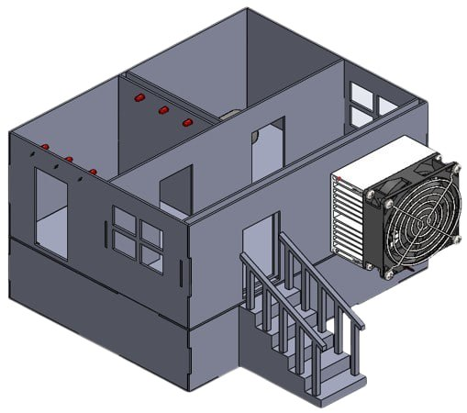

ففي الطابق السفلي يوجد الأجزاء الإلكترونية المسؤولة عن التحكم وهي :

|  |  |  |  |
| --- | --- | --- | --- |
| Raspberry Pi 4 | Esp 32 | 4 Relay Module | 4Ampere Sensors |
| إعداد Raspberry Pi للعمل - الأنظمة والأنظمة المدمجة - أكاديمية حسوب | ‪Best Esp32 Royalty-Free Images, Stock Photos & Pictures | Shutterstock‬‏ | ‪4 way 5V Relay Module High Triggered w/ LED For Arduino PIC AVR DSP ARM MCU  - ZYLtech Engineering, LLC‬‏ | ‪ACS712 30A Ampere Stromensor Range Module Current Sensor Compatible with  Arduino‬‏ |

أما في الطابق العلوي فيوجد العناصر الأساسية التي ستحاكي الأجهزة الاكترونية في المنازل وهي :

|  |  |  |  |
| --- | --- | --- | --- |
| Motor | LEDs | Peltier | IR Sensor |
| RS-755 Dc Micro Motor | 5MM BLUE LED | ‪TEC1-12706 Peltier cooler module – Full Battery‬‏ | ‪Vector Design Infrared Sensor Isolated White Stock Vector (Royalty Free)  2176450227 | Shutterstock‬‏ |

* فقد قمنا بدمج هذه القطع الإلكترونية في نظام واحد من أجل تحقيق الهدف الأساسي لهذا المشروع ، بحيث أن مخطط توصيل القطع الإلكترونية يوضح كيف تم توصيل كل هذه القطع الإلكترونية في الشكل التالي :

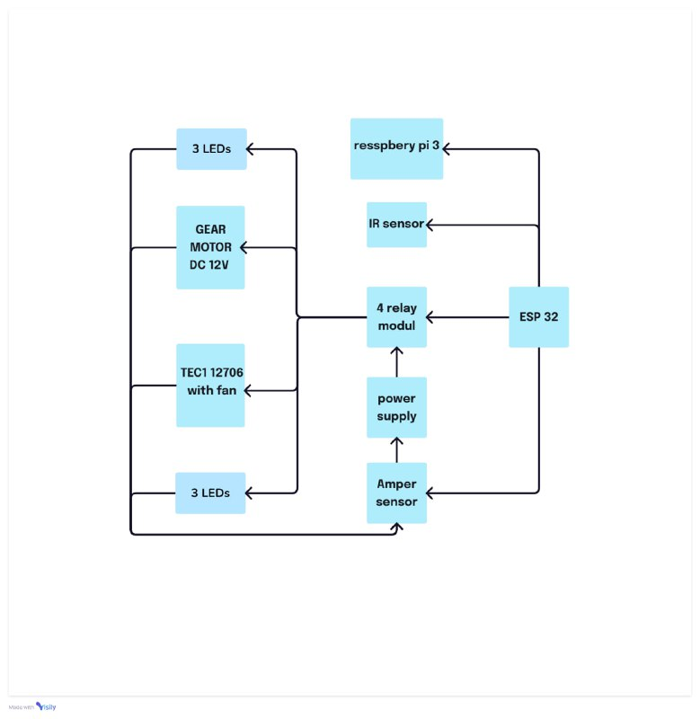

* بينما مخطط توصيل الأسلاك بشكل رئيسي موضح في الصورة التالية :

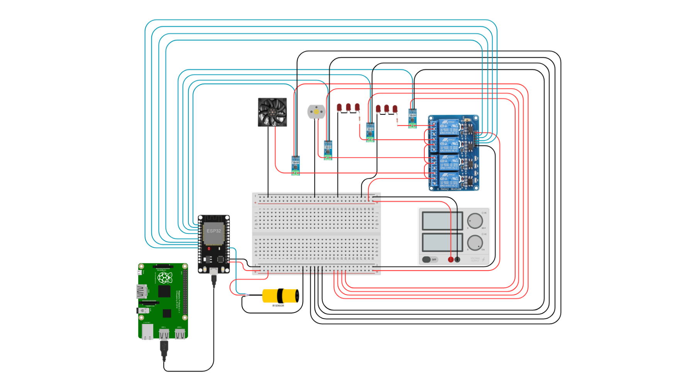

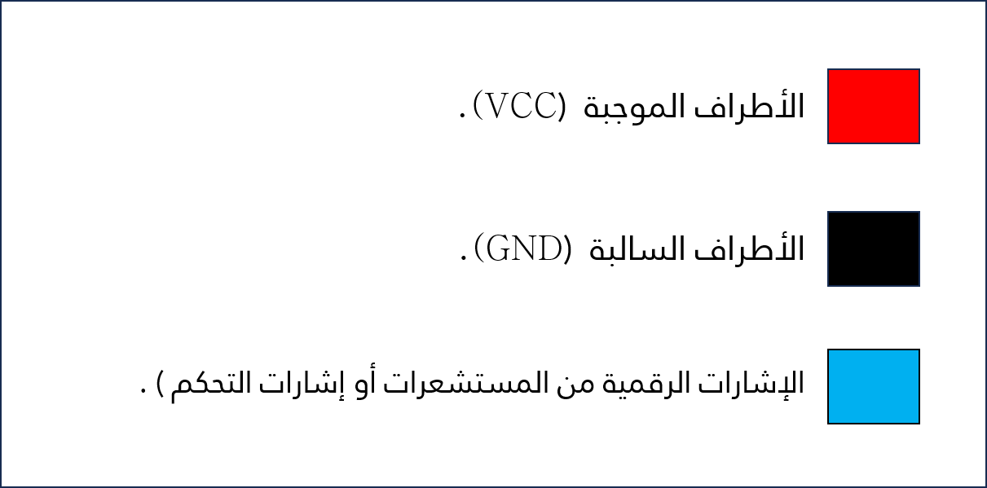

* 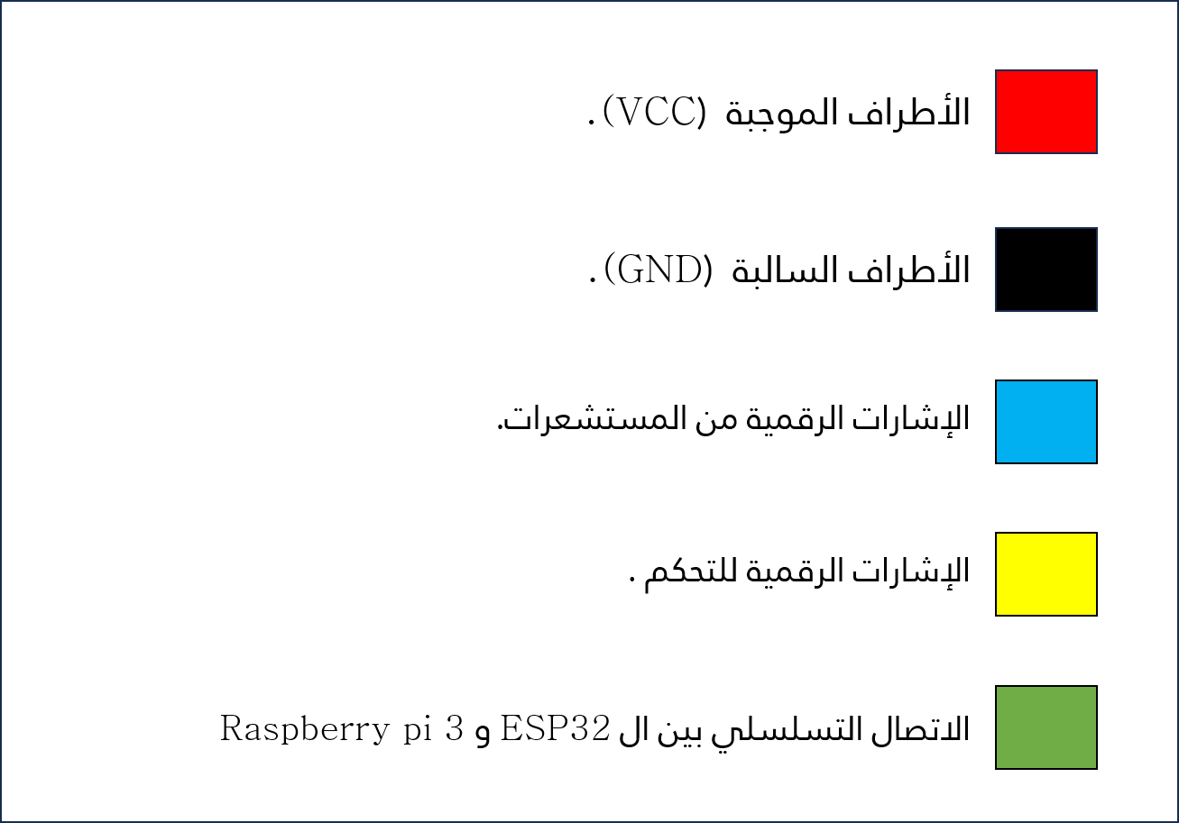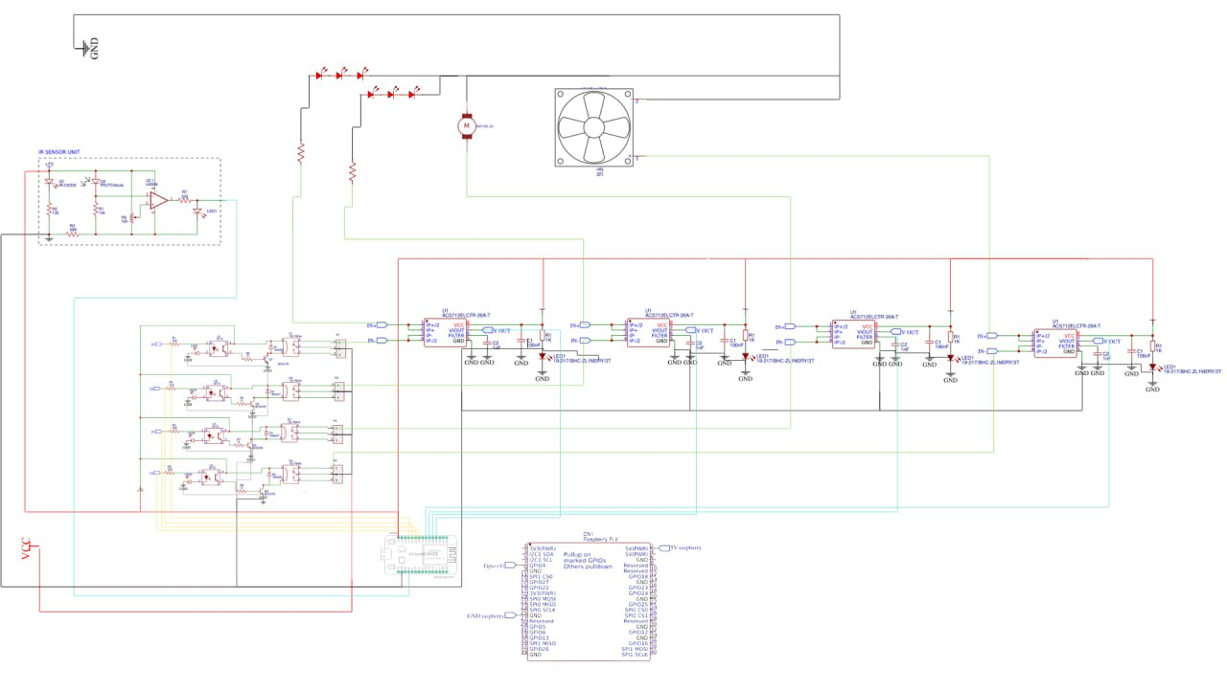أما بالنسبة لمخطط الدائرة النظرية لمشروعنا فهو موضح بالشكل التالي :

ملاحظة : قد تبدو هذه الصورة غير واضحة ولكن قد تم إرفاقها في مجلد الصور الخاص بمشروعنا .

* شرح المخططين السابقين :

في سعينا لتطوير نظام متكامل للتحكم والمراقبة في استهلاك الكهرباء بالمنازل، قمنا بالعمل على تصميم مخططي مشروع يُجسدان الرؤية التقنية المتكاملة لتحقيق هذا الهدف. يعكس المخططان جهودنا في دمج الأدوات والمكونات الإلكترونية بأسلوب منهجي ومنظم، لضمان تقديم حل عملي وفعال يمكن تطبيقه على أرض الواقع.

يبرز المخطط الأول كخريطة مرئية تُوضح كيفية توصيل جميع المكونات المادية للنظام. يتضمن المخطط وحدات الريلاي التي تعمل على التحكم في تشغيل الأجهزة المنزلية وإيقافها، حيث يتم تغذيتها مباشرة من وحدة Power Supply. يظهر المخطط أيضًا كيفية توصيل وحدات التحكم مثل ESP32 ، التي تعمل كمركز لمعالجة الإشارات وإرسال الأوامر. كما يعرض المخطط طريقة توصيل المراوح كوحدات خرج، بالإضافة إلى حساسات الأشعة تحت الحمراء IR التي تلعب دورًا أساسيًا في استشعار النشاط داخل المنزل. تم تصميم هذا المخطط بعناية لضمان تنظيم الكابلات وتحديد نقاط التوصيل بدقة، مما يعزز من كفاءة الأداء وسهولة التنفيذ.

أما المخطط الثاني فهو بمثابة العمود الفقري للنظام، حيث يقدم تمثيلاً دقيقًا للدوائر الكهربائية والتوصيلات التقنية. يظهر المخطط كيف يتم توزيع الطاقة من وحدة Power Supply إلى جميع المكونات، مع توضيح كل خطوة في تدفق التيار والجهد. تم تصميم الدائرة لتشمل مكثفات ومقاومات تُسهم في استقرار النظام وتقليل الضوضاء الإلكترونية. كما يُبرز المخطط ارتباط وحدات الريلاي بالأجهزة الكهربائية وحساسات الحركة، وكيفية التحكم بها عبر الإشارات الصادرة من وحدة ESP32 بالإضافة إلى ذلك، يوضح المخطط كيفية دمج وحدة Raspberry Pi في النظام، حيث تقوم بدور رئيسي في معالجة البيانات وإدارة العمليات المركزية بفعالية.

في هذا السياق، قمنا باستخدام مصدرين منفصلين لتغذية الطاقة Power Bank مخصص لتشغيل وحدة Raspberry Pi، وPower Supply لتغذية باقي أجزاء النظام. وعلى الرغم من أنه كان بإمكاننا استخدام مصدر طاقة واحد لتلبية احتياجات جميع المكونات، فقد فضلنا استخدام مصدرين لتوفير حماية إضافية لوحدة Raspberry Pi ومنع تعرضها لأي خلل نتيجة اختلاف الأحمال أو التذبذب في الجهد. هذا النهج يعكس حرصنا على استقرار النظام وحماية المكونات الحساسة فيه.

هذا التصميم المزدوج يعكس استيعابًا شاملاً لجميع متطلبات المشروع، بدءًا من التخطيط النظري وصولاً إلى التطبيق العملي. تم إعداد المخططين ليكونا مرجعًا شاملًا لأي خطوات تنفيذية مستقبلية، مما يتيح سهولة التوسع والتطوير في النظام. نحن على يقين أن هذا النهج المدروس سيمكننا من تطبيق المشروع بنجاح في بيئة حقيقية، محققين بذلك رؤيتنا لبناء نظام ذكي وفعال لإدارة استهلاك الطاقة في المنازل.

* 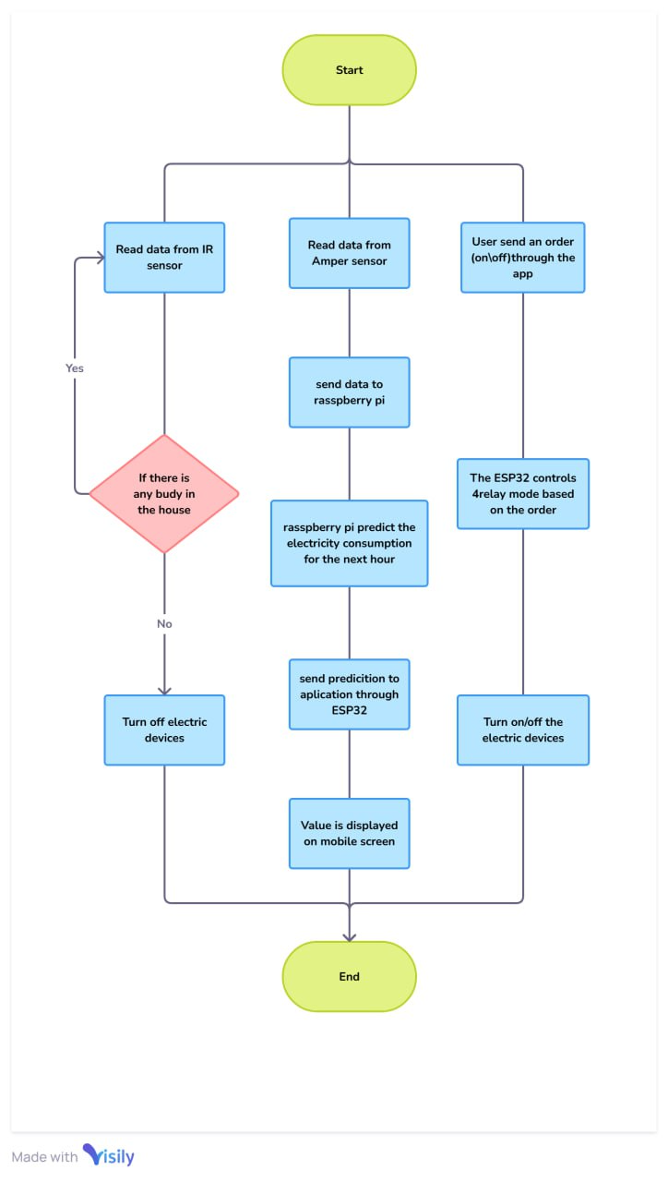مخطط Flowchart يوضح كيفية تكامل هذه المكونات فيما بينها مع دمج تقنيات انترنت الأشياء والذكاء الصنعي :